FIȘA TEHNICĂ
Lampă de lucru cu LED-uri Canopus 24

Cod | RS81174-5*
Locul unde se utilizează | lampa de lucru portabila
Tensiunea nominală | 24 V ~
Frecvenţa nominală | 50 Hz
Puterea nominală | 4 W ± 10 %
Clasa de protecție | III
Flux luminos (alb neutru) | min. 370 lm
Culoare LED (alb) | cald, neutru, rece
Indicele de redare al culorii | > 70
Optica / material | dispersor / policarbonat
Gradul de protecţie | IP65
Temperatura ambianta | max. + 45 °C
Masa | 0,9 Kg
Dimensiuni de gabarit | 330 x 80 x 52 mm
* Lungime cablu | min. 5 m
Forta desprindere magnet | 18 N

Formă şi dimensiuni de gabarit:

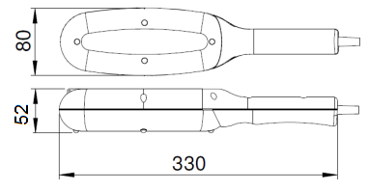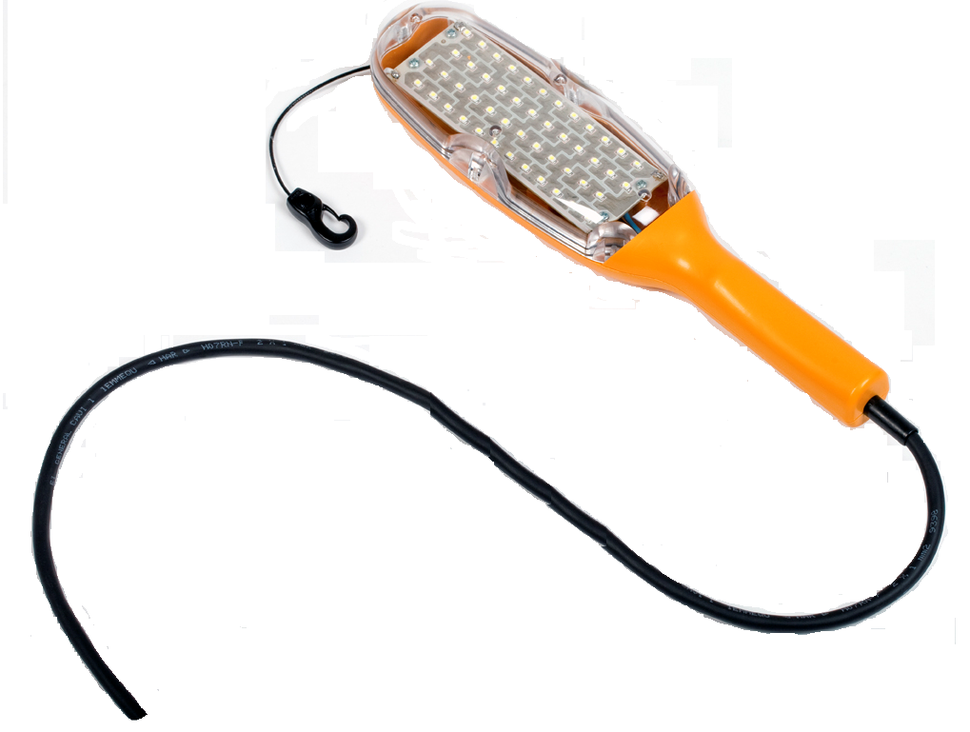

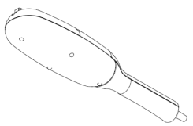
Standarde aplicabile

SR EN 60598-1:2009+A11:2009
SR EN 60598-2-8:2001+A1:2001+A2:2008
SR EN 62031 :2009
SR EN 61547:2010

